МИНИСТЕРСТВО ОБРАЗОВАНИЯ И НАУКИ САМАРСКОЙ ОБЛАСТИ
Государственное бюджетное образовательное учреждение дополнительного образования Самарской области
«Самарский Областной детский эколого-биологический центр»
(ГБОУ ДО СО СОДЭБЦ)

Методическая разработка экскурсии в оранжерею
«Погружение в ми р тропиков»

Автор:
Бедина Надежда Владимировна,
педагог дополнительного образования, методист

Самара, 2022 г.
Содержание:
Пояснительная записка | 3
Перечень необходимых оранжерейных растений | 4
Литературный сценарий: | 4
Список используемой литературы | 9

Пояснительная записка
Огромная роль в воспитании детей принадлежит школе и учреждениям дополнительного образования. Непосредственные наблюдения под руководством педагога способствуют формированию у учащихся первых представлений о растительном и животном мире.
Педагоги учебных групп всех отделов начинают свое первое занятие с вводной экскурсии.
Экскурсии в оранжерею позволяют ребятам погрузиться в мир необыкновенных и загадочных растений, установить тесный контакт детей с окружающим миром.
Экскурсия проводится с использованием полисенсорных технологий: ребята могут потрогать растения (гладкие и опушенные листья, твердые стволы деревьев, гибкие стебли лиан), почувствовать их запах.
Цель экскурсий:
Создание психолого-педагогических условий для повышения мотивации к познавательной деятельности детей, а также поддержания и развития любви к природе.
Задачи:
- Познакомить обучаемых с интересными фактами, биологическими особенностями растений.
- Дать представление о многообразии чувственных переживаний, которые обучаемые могут получить в живой природе.
- Воспитать бережное отношение и чувство сопереживания живой природе.
Экскурсии проводятся на базе оранжерей для группы от человек. Продолжительность одной экскурсии от 20 до 40 минут.
Методическая разработка предназначена для использования педагогами дополнительного образования.

Перечень необходимых оранжерейных растений:
- Кофе аравийский
- Мирт
- Финиковая пальма
- Мурайя метельчетая
- Лавр
- Фикус каучуконосный
- Лимон
Погружение в мир тропиков
Перед оранжереей детям задаётся вопрос: Ребята, а вы любите путешествовать? Вы были когда-нибудь в других странах? Хотели бы погрузиться в мир тропиков?
(Ответы детей)
Если вы любите путешествовать и узнавать много нового, то сейчас мы с вами окунёмся в мир тропиков!
Педагог заводит детей в оранжерею, раздаёт маршрутный лист, карандаши, таблички с эпитетами.
Ребята, сегодня я вам покажу самые интересные растения тропического мира, которые также представлены на вашем маршрутном листе. Каждый из вас сможет дать им оценку, а также ощутить их наощупь, на запах. После описания каждого представителя тропиков вы должны приклеить на свободный кружочек эпитет.
Наше путешествие с вами начнётся в Юго-Западной части Эфиопии, где в речных долинах региона Кэфа на высоте 1600-200 м над уровнем моря сохранились дикие заросли.
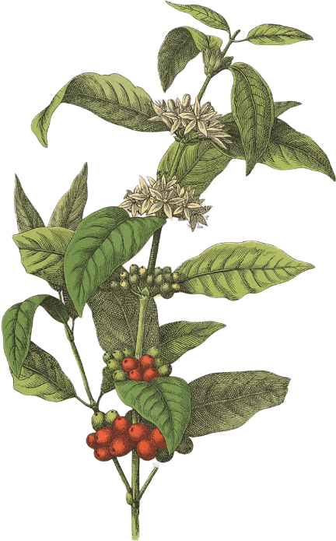
Педагог раздаёт ученикам мешочек с зернами кофе
Ребята, давайте вы отгадаете по запаху что находится в мешочке.
А теперь посмотрите на Кофе аравийский!
Ваши мамы и папы пьют кофе? Как вы думаете, откуда люди узнали о его тонизирующих свойствах?
(Ответы детей)
По легенде, открытие тонизирующих свойств кофе принадлежит абиссинским пастухам. Они заметили, что козы, едят днем ягоды и ветви этого растения, бодрствуют по ночам.
Зрелый плод кофе представляет собой красную ягоду, по внешнему виду чем-то напоминающую вишню. А под мякотью расположены бобы (с научной точки зрения название неправильно), цвет которых до обработки либо желтовато-серый, либо сине-зелёный.
Как вы думаете, какую оценку можно присвоить Кофе? Конечно же «Самый бодрый»!
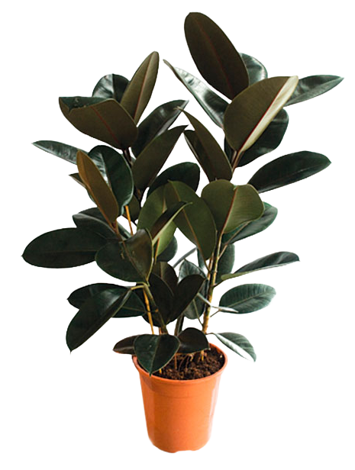
Хорошо, а теперь, ребята, давайте каждый из вас передаст друг другу этот резиновый мячик. Потрогайте его. Как вы его можете описать?
Педагог даёт в руки учеников небольшой резиновый мячик.
(Ответы детей)
Перед вами представлен Фикус каучуконосный (Ficus elastica decora), который прибыл к нам из Индии, с островов Цейлон, Ява и Борнео. Его начали вскоре разводить на больших плантациях. История каучука, собственно, началась с детского мячика и школьной резинки. В 1493 году корабль Христофора Колумба во время второго путешествия в Америку пристал к острову, названному им Эспаньола. Высадившись на берег, испанцы увидели весёлую игру индейцев, похожую на баскетбол. Они в такт песне подбрасывали черные шары, которые делали высокие прыжки, ударяясь об землю. Индейцы называли сок, из которого делали мячи, «каочу», что означало в переводе «слёзы дерева». Позже каучук получил применение в школах в качестве ластика, стирал карандаши.
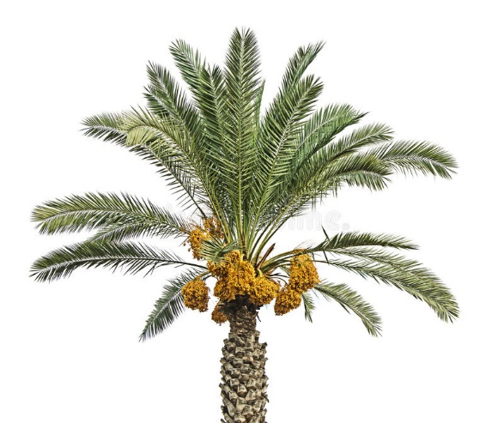
Какую же оценку можно дать этому растению? Естественно, «Самый промышленный»! Давайте наклеим нужную наклейку!
Теперь мы с вами отправимся в путешествие в пустыню Сахару и Аравию, ребята, посмотрите на Финиковую пальму (Phoenix L.)! Сейчас я дам вам потрогать финик, скажите, что он вам напоминает?
(Ответы детей)
Да, финик напоминает нам сливу, сухофрукты. Финики очень полезны и сладки, поэтому их прозвали «хлебом пустыни». В древности люди употребляли плоды в пищу, молодые побеги выступали лулавами (ветвями для Суккота, паломнического праздника), ветви использовали как покрытие для шалаша, из волокон ствола вили веревки, а из древесины возводили дома.
А теперь вы хорошо подумаете, и дадите нужную оценку Финиковой пальме!
(Дети отвечают «Самый питательный» и наклеивают эпитет)
Наше долгое и интересное путешествие привело нас к самому известному фрукту.
Педагог раздаёт мешочек с лимонными корками ученикам
Узнаёте этот запах? Любите пить утром чай с лимоном? А вы выращивали когда-нибудь дома лимон из косточки?
(Ответы детей)
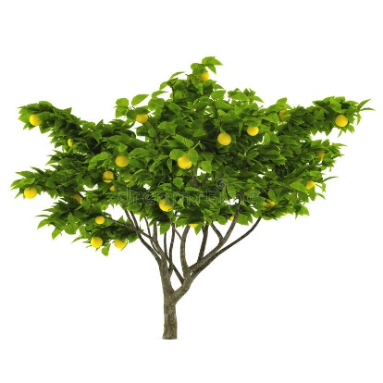
Лимонное дерево — это вечнозеленое растение, которое вырастает от 3 до 6 метров в высоту и покрыто шипами. Средняя продолжительность жизни лимонных деревьев составляет около 50 лет. Однако при правильном уходе, дерево может прожить более 100 лет. После высадки саженца первый урожай дерево дает приблизительно в 4-5-летнем возрасте.
Это очень полезный фрукт. В одном сыром плоде содержится 139% суточной рекомендуемой дозы витамина С. Кроме витамина С, он также богат такими веществами и минералами как: витамин В6, витамин А, витамин Е, фолат, ниацин, тиамин, рибофлавин, пантотеновая кислота, медь, кальций, железо, магний, калий, цинк, фосфор и белок. В нем также содержатся флавоноиды, которые представляют собой композиты, содержащие в себе антиоксиданты.
Как вы думаете, какое определение мы сможем дать лимону?
(Ученики отвечают: «Самый витаминный» и наклеивают стикер на маршрутный лист)
Ребята, как вы думаете, какое растение самое полезное? Можете привести примеры?
(Ответы учеников)
Да, полезные растений действительно очень много, но сейчас я вам покажу
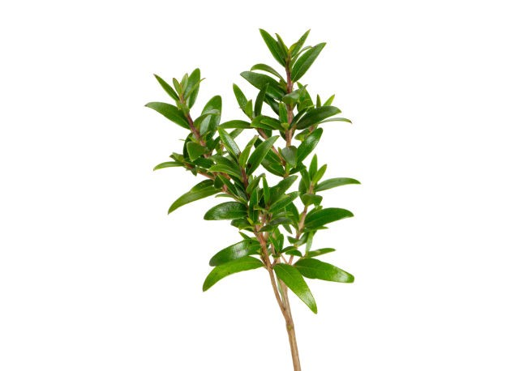
Вечнозеленое растение с удивительным запахом – это Мирт (Myrtus L.)
Давайте послушаем этот невероятный эфирный запах.
Педагог раздаёт ученикам баночку с эфирным маслом мирта и рассказывает:
Это растение способно заменить целую аптеку. Листочки при растирании источают очень сильный запах, который напоминает аромат хвойного дерева. Это пахнет миртовое эфирное масло, содержащееся в листьях растения. Помимо этих масел мирт содержит флавоноиды, камфору, полифенолы, сапонины и другие вещества. Этот вечнозеленый кустарник уже с давних времен используется в народной медицине. Из него изготавливаются настойки, отвары.
Миртом прежде называли также венок из цветущих побегов такого дерева или его ветвь — символ тишины, мира и наслаждения.
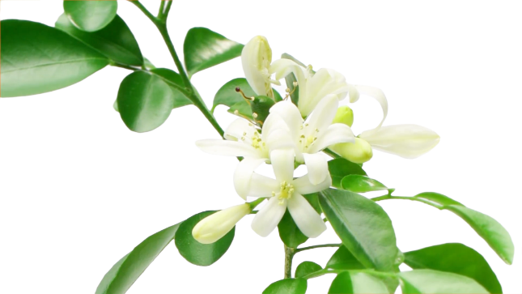
Давайте решим, какую оценку мы дадим Мирту
(Ученики отвечают «Самый полезный»)
Далее педагог показывает ученикам на Мурайю
А теперь я вам расскажу про Мурайю Метельчатую (Murraya J.Koenig ex L.) - Вечнозеленые кустарники, представители этого рода похожи на виды из рода Цитрус. Естественный ареал рода – тропические леса Индии, Индокитай, острова Ява и Сумарта.
Из Японии мурайя перебралась в Азию, затем начала выращиваться в Европе. Магическое растение королевская мурайя. Легенда Востока гласит: мурайю выращивали японские императоры в обстановке строгой секретности. Простым смертным запрещалось иметь это растение. Древние мифы свидетельствуют: великие вожди, фараоны, императоры полководцы прошлого перед походами и сражениями тайно зашивали в свои одежды плоды этого растения, считалось, что они отводят от человека стрелы и пули, оберегают от ранений и гарантируют успех.
Мурайя также обладает невероятным ароматом, давайте вместе его послушаем.
Педагог раздаёт эфирное масло мурайи ученикам
Я думаю, несложно догадаться, какое определение у нас осталось для этого растения. Конечно же «Самый ароматный»!
Ну что, ребята, мы с вами как настоящие опытные путешественники проделали долгий путь, дали оценку всем экзотическим растениям тропиков! Вам понравилась экскурсия? Какие представители больше всего понравились?
(Ответы учеников)
Теперь переверните маршрутный лист, поздравляю, вы стали обладателям «Сертификата лучшего натуралиста»! Молодцы! Будем ждать вас снова в нашем Эколого-Биологическом центре!

Список литературы:
- Алексеев С.В., Каменская Т.В., Шиленок Т.А. Семья и детский сад: на пути к культуре здоровья: методическое пособие.- СПб.: Крисмас+, 2008.- 144с.
- Гдалин Д.А., Сорокина Т.Г. «Час экологической игры. Методические рекомендации». - С-Пб.: «СПб ГДТЮ», 1992
- Державина Т.Б. Экскурсии в природу: пособие для учителя.- М.: Мнемозина,2010.-190, с.: ил.
- Верзилин Н.М. Путешествие с домашними растениями. – Изд. Детской лит. 1954 – 347 с.

Самый промы-шленный
6
4
3
Самый питательный
Самый ароматный
2
Самый витамин-ный
5
Самый полезный
Самый бодрый
1

